**БИОГРАФИЧЕСКИЙ ОЧЕРК ОБ УЧАСТНИКЕ ВОВ.**

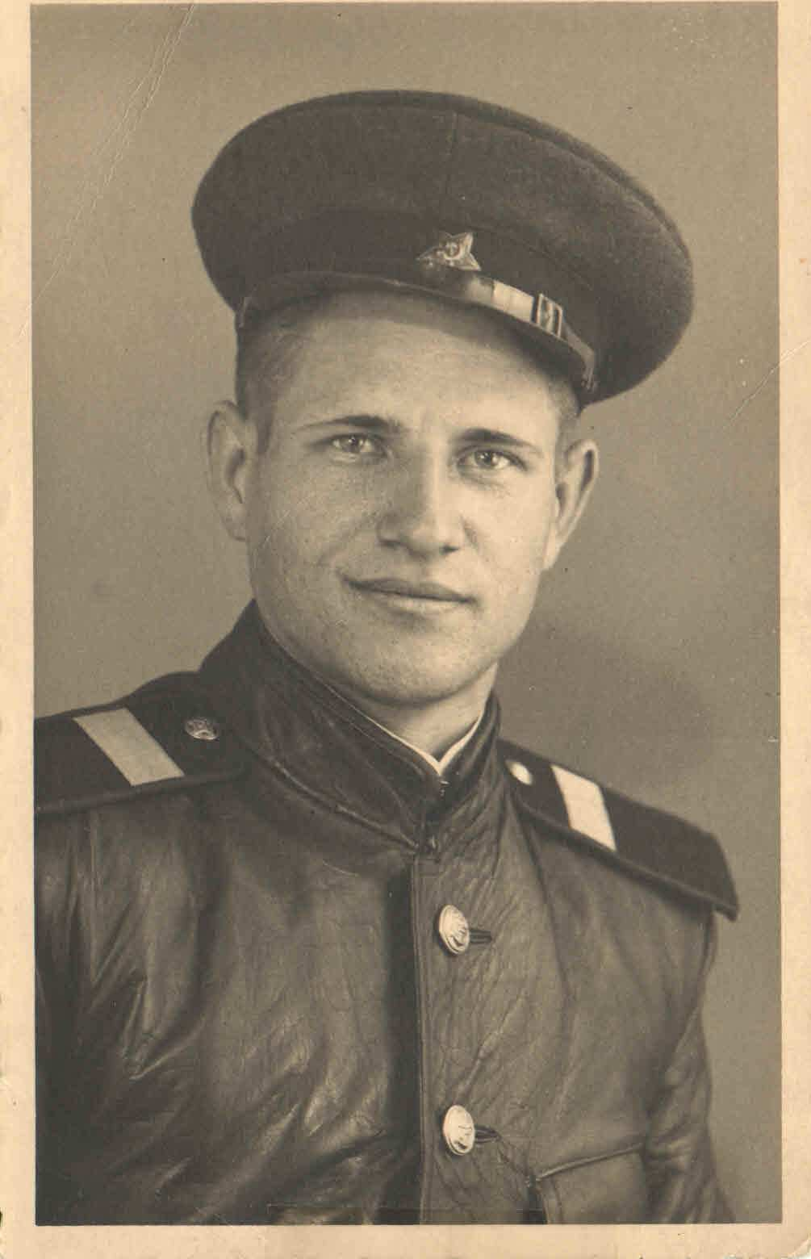**Смирнов Николай Николаевич** (наш прадед), родился 4 декабря 1923 года в с. Черноречье Павловского района Оренбургской области. Умер 1 июня 2002 года.

Был призван на воинскую службу и направлен в 281 лыжный батальон 1 декабря 1941 года. Здесь же 12 января 1942 года принял военную присягу. В батальоне он был специалистом полевых кабельных линий связи.

В апреле 1942 года был ранен и находился на излечении в Госпитале №2749 до августа 1942 года. После чего попал в 114 отдельную строительную бригаду, где был замкомандира взвода полевых кабельных линий связи с августа 1942 года по август 1943 года. 17 августа 1943 года получил тяжелое осколочное ранение левой стопы с повреждением костей. После ранения находился на излечении в госпитале №1150 по январь 1944 года. После госпиталя вернулся на фронт в состав 303 строительного полка, где воевал в должности замкомандира взвода телефонистов полевых кабельных линий связи с января 1944 по июнь 1945 года. После капитуляции Германии служил в комендатуре города Эрфурта писарем простого делопроизводства и был демобилизован 1 декабря 1945 года в звании гвардии старшего сержанта.

За годы войны был награжден медалью «За победу над Германией» и медалью «За отвагу».

Отец Смирнов Николай погиб в Великую отечественную войну, мать Смирнова Степанида Никитична занималась воспитанием детей. В семье было их 4 брата. Николай был самым старшим.

После войны вернулся на свою родину в село Черноречье. Работал помощником гончара. В 1949 году женился на нашей прабабушке Смирновой (Ивановой) Ираиде Ивановне. После женитьбы переехали в город Оренбург. В 1950 году устроился электриком на завод РТИ, где проработал всю жизнь. За многолетний добросовестный труд был награжден медалью «Ветеран труда». В послевоенные годы был награжден орденом «Отечественной войны» I степени.

Респондент: Смирнова Ираида Ивановна (вдова).

Выполнил: Дубинина Мария Алексеевна

Источники информации:

- военный билет;

- орденская книжка;

- справки о ранениях;

- удостоверения к медалям.

Выполнен ученицей 2А класса МОАУ «Лицей № 3» г. Оренбурга Дубининой Марией.